Тема: Проектирование совместной деятельности педагога
и детей младшего дошкольного возраста (ООД в условиях реализации ФГОС ДО) по теме «Лесенка для курочки Рябы»

Выполнила:

Кузина Л.В., воспитатель МБУ д/с № 16 «Машенька»

Тольятти 2016

КОНСПЕКТ
совместной деятельности педагога и детей 2-3 лет (ООД)
по теме: «Лесенка для курочки Рябы »

Возрастная группа: первая младшая группа (возраст 2-3 г.)
Виды (разновидности) деятельности детей:
– двигательная деятельность (гимнастика),
– познавательно-исследовательская (моделирование)
– изобразительная деятельность (предметная лепка),
– игровая деятельность (дидактическая словесная игра)
– коммуникативная деятельность (диалог-взаимодействие),
–элементарная трудовая деятельность (самообслуживание),
– восприятие художественной литературы и фольклора (ситуативный разговор).
Виды интегрированной деятельности детей:
– познавательно–игровая деятельность,
– изобразительно–игровая деятельность.
Содержание деятельности детей (дидактические единицы):
– представления о курятнике, как о месте, где живет курица с цыплятами;
– представления о форме лестницы;
– представления о свойствах пластилина;
– пространственные представления;
– навыки работы с пластилином: разминать, раскатывать, мять;
– умение детей раскатать пластилин прямыми движениями между ладонями;
– умение накладывать раскатанные палочки одна на другую.
Интегрированная форма: творческая мастерская.

Задания для совместной деятельности детей
Задание  (действие и его содержание) | Способ  предъявления задания | Способ презентации детьми  результатов выполнения задания
Давайте вспомним сказку курочка Ряба и расскажем ее по цепочке: один начнет, а следующий продолжит. | Словесный  (пересказ сказки) | Рассказанная по цепочке сказка.
Ответьте на вопросы по сказке. | Словесный | Ответы на вопросы воспитателя.
Посмотрите, что это у меня (образец готовой лесенки из пластилина), давайте рассмотрим лесенку. | Наглядный  (показ образца) | Рассматривание образца.
Давайте слепим такую же лесенку для цыплят, что бы курочка следила за ними.  Раскатываем одну деталь лесенки (прямые движения между ладонями) укладываем на картон, при помощи заготовок выкладываем изображение лесенки.  – Ребята я беру в руки большой кусок пластилина и отщипываю от него небольшой кусочек, разминаю его, затем прямыми движениями раскатываю пластилин между ладонями, у меня получилась одна длинная палочка. Так же мы раскатываем ещё одну. Мы видим две длинные палочки.  – Теперь мы отщипываем от большого куска пластилина кусочек по-меньше ,разминаем его и снова прямыми движениями между ладонями раскатываем пластилин и у меня получается палочка короткая, это перекладины лестницы. Так же мы лепим еще несколько коротких палочек. Затем к длинным палочкам мы присоединяем, плотно прижимаем концы коротких палочек. Одну, затем еще одну  и т. д.  Посмотрите, какая лесенка получилась у меня! | Наглядно-словесный  (показ образца с объяснениями) | Слушают объяснения педагога и уточняют последовательность работы.
Давайте расскажем пор деревце и ветер и выполним движения. | Наглядно-словесный  (показ действий и проговаривание текста) | Выполняют и повторяют все за воспитателем
Приступайте к лепке. | Практический (лепка лесенки) | Выполняют работу, обращаются за помощью к педагогу.
Посмотрите на курочку (показывает игрушку). | Наглядный | Рассматривают и следят за курочкой.
Посмотрите на наши лесенки и ответьте на вопросы. | Наглядно-словесный (рассматривание и словесное поощрение) | Рассматривают лесенки и отвечают на вопросы.

Образовательные задачи.
ЗНАНИЯ (задачи, ориентированные на получение когнитивного опыта):
1. Формировать у детей представления о курятнике, как о месте, где живет курица с цыплятами.
2. Формировать у детей представления о форме предмета (лестница).
3. Закреплять у детей представления о цвете.
4. Продолжать знакомить детей со свойствами пластилина.
5. Развивать у детей пространственные представления.
ОТНОШЕНИЯ:
1. Способствовать развитию у детей наглядно- действенного мышления мышления.
2. Способствовать развитию у детей творческого воображения.
3. Прививать у детей интерес к лепке.
ДЕЙСТВИЯ:
1. Формировать у детей умение пересказывать сказку.
2.Формировать у детей навыки работы с пластилином: разминать, раскатывать, мять.
3. Закреплять умение детей раскатать пластилин прямыми движениями между ладонями.
4. Формировать у детей умение накладывать раскатанные палочки одна на другую,
5. Развивать у детей мелкую моторику рук,

Материалы и оборудование.
1. Стимульный материал:
– игрушка Курочка Ряба.
2. Материалы для деятельности детей.
Материалы для представления заданий и результатов деятельности:
– демонстрационный модуль для готовых работ.
Материалы для преобразования и трансформации:
– пластилин,
Материальные средства для деятельности детей:
– картон формата А5,
– доски,
– влажные салфетки,
– несколько слепленных палочек.
3. Дидактический материал:
– готовая лесенка из пластилина
– Сказка про курочку Рябу (книга).

Конструктор совместной деятельности педагога и детей

Этап | Деятельность педагога | Деятельность детей
Мотивационно-целевой | Предлагает вспомнить р.н. сказку «Курочка Ряба».  Предлагает рассказать ее по цепочке: один начнет, а следующий продолжит.  Предлагает ответить на вопросы по содержанию сказки. | Дети проявляют интерес.  Дети друг за другом пересказывают сказку  Дети отвечают на вопросы
Содержательно-деятельностный | Показывает образец готовой лесенки из пластилина. Предлагает рассмотреть лесенку.  Объясняет приемы лепки лесенки.  Предлагает детям выполнить движения физминутки и проговорить текст.  Предлагает детям приступить к работе. Помогает детям. | Рассматривают образец  Дети слушают объяснения.  Дети повторяют за воспитателем (произносят слова и повторяют движения)  Дети выполняют работу (лепят лесенку), по ходу обращаются за помощью к педагогу.
Оценочно-рефлексивный | Предлагает детям рассмотреть готовые работы.  Присаживает курочку на готовые работы детей, на лесенки.  Высказывает положительные оценки детей за работу. | Рассматривают готовые работы у всех.

Методы и приемы:
1. Методы стимулирования и мотивации деятельности детей, их интереса к деятельности (эмоциональная и интеллектуальная стимуляция):
– вводная беседа (актуализирующая имеющийся опыт детей).
Вопросы беседы:
1. Рябята, посмотрите, кто это? (демонстрирует игрушку курочки)
2. А в какой сказке она была? (курочка Ряба)
3. Слепим мы для курочки лесенку?
– демонстрация нового объекта: посмотрите, кто это? (демонстрирует игрушку курочки);
– предъявление требований к выполнению задания (в вербальной форме): «Ребята, курочке нужна лесенка, чтобы ее цыплятки не убегали от нее. Она попросила меня ей помочь, сделать лесенки для цыплят. Ребята мы ей поможем?».
2. Методы организации и осуществления деятельности:
– словесные
Чтение р.н.с. «Курочка Ряба»
Жили были дед и баба.
Была у них курочка Ряба.
Снесла курочка яичко.
Яичко не простое – золотое.
Дед бил, бил – не разбил.
Баба била, била – не разбила.
Мышка по лавке бежала, хвостиком махнула,
яичко упало и разбилось.
Деда и баба плачут, курочка кудахчет:
– Не плачь, дед, не плачь баба!
Я снесу вам яичко другое,
Не золотое – простое.

Чтение текста физминутки
«Ветер дует нам в лицо,
Закачалось деревцо,
Ветер тише, тише
Деревцо все выше, выше!»

– наглядные
Демонстрация готовой лесенки из пластилина | 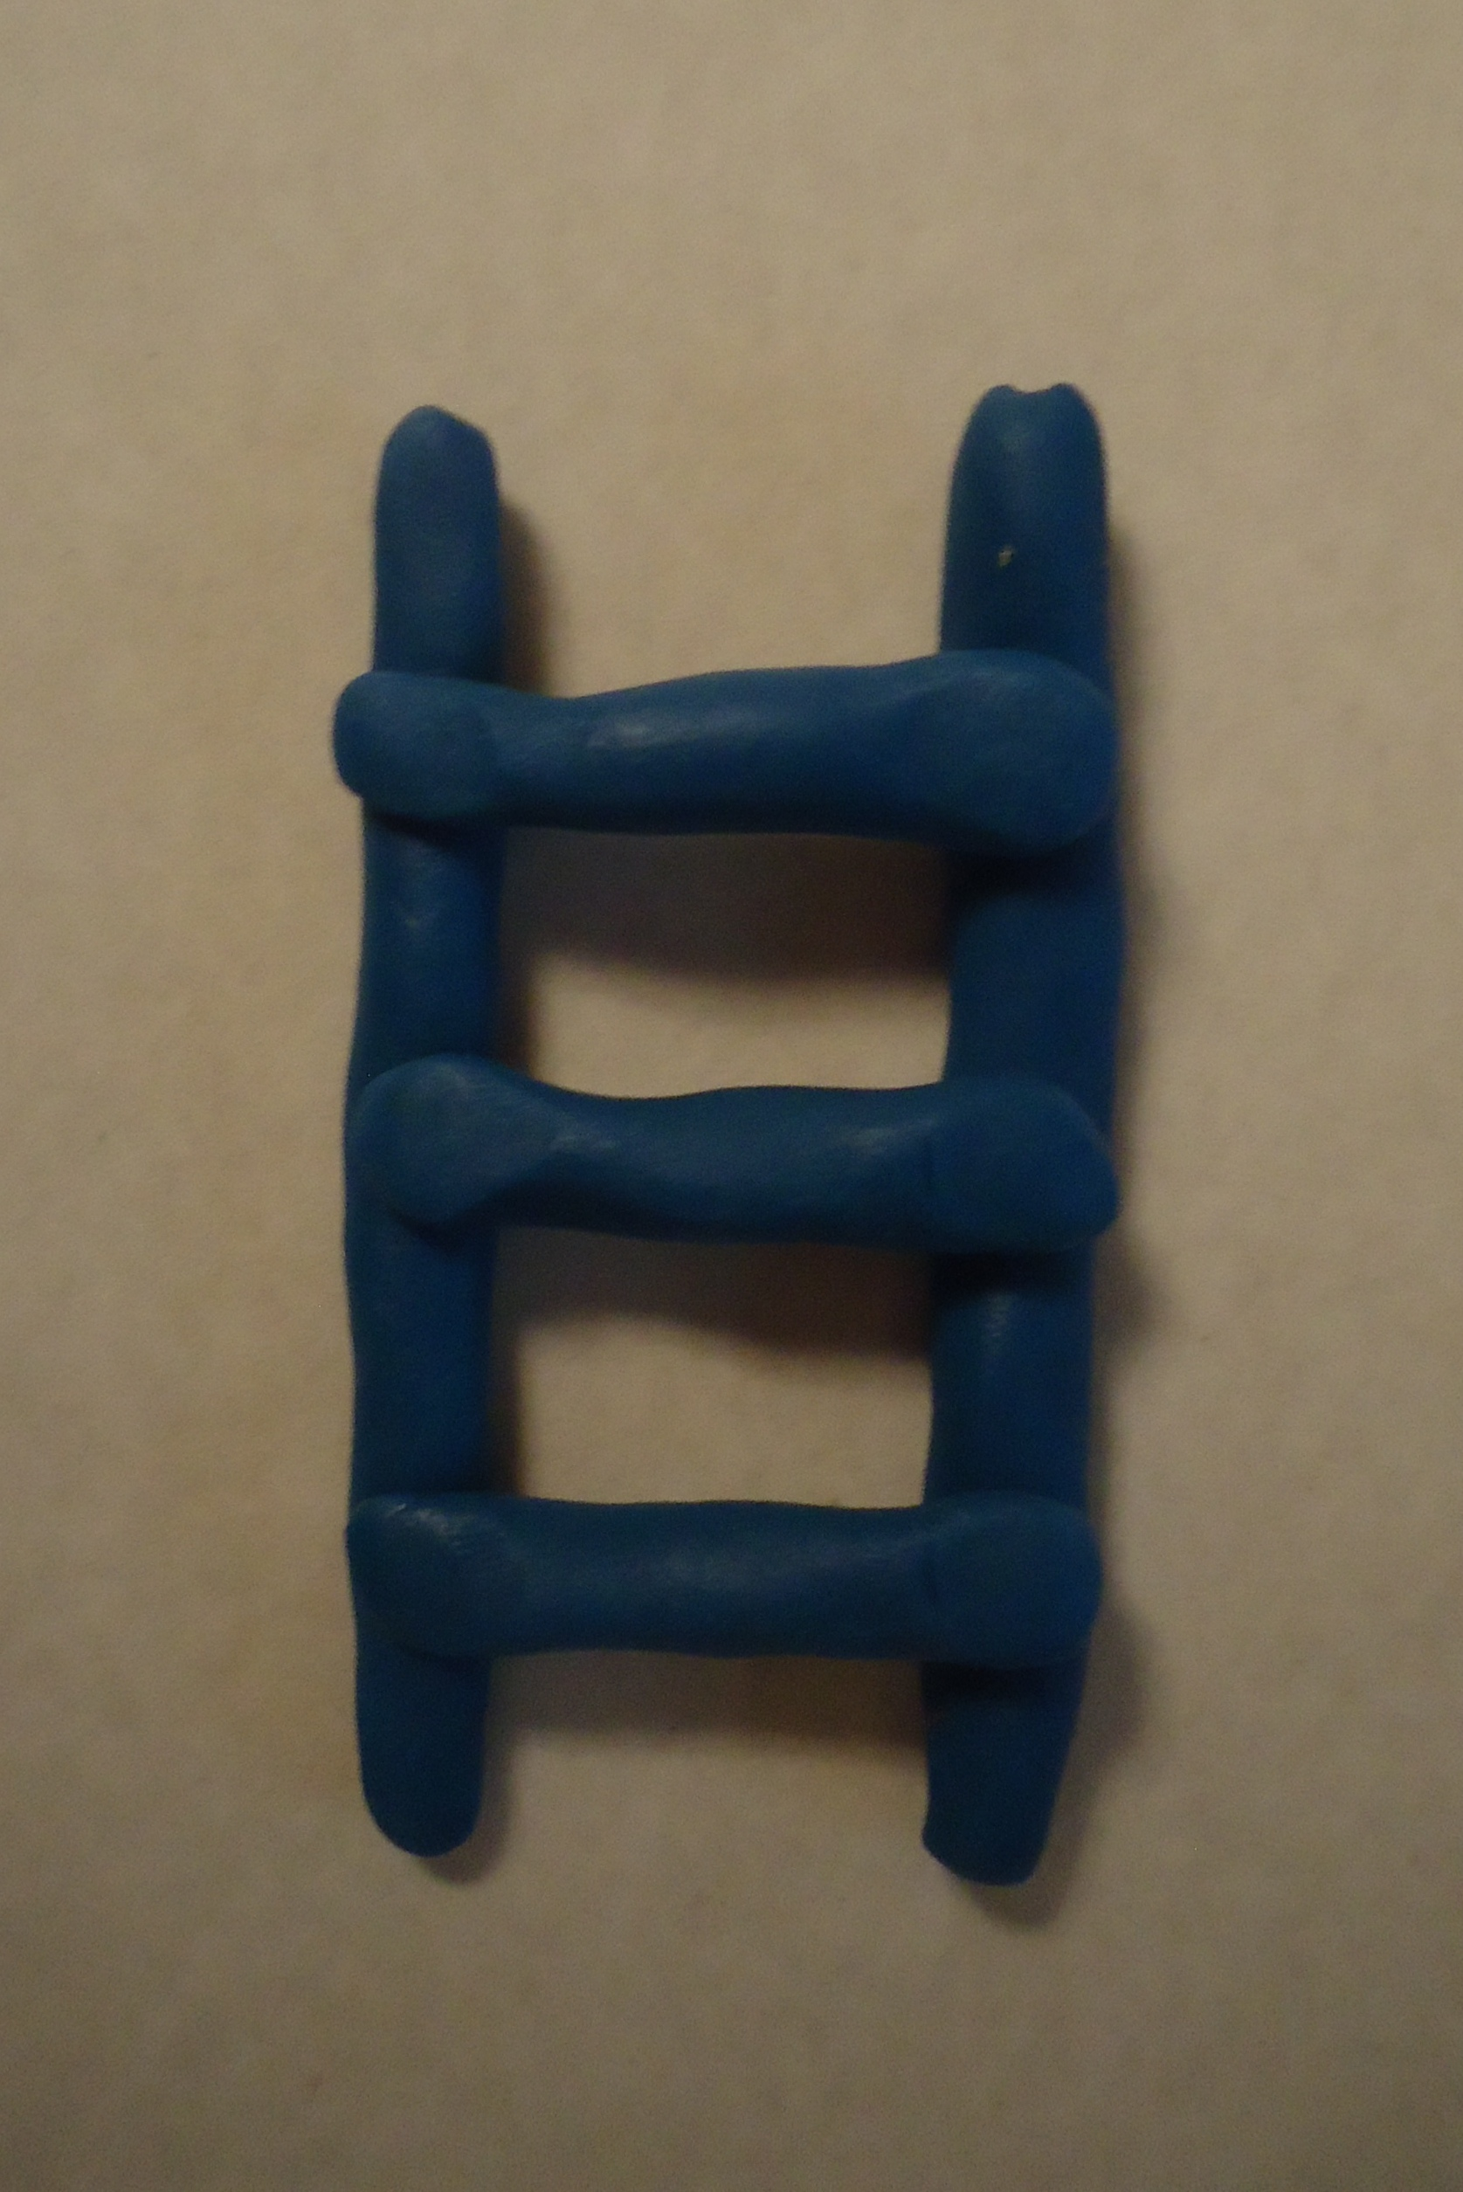
– практические (упражнение)
Выполнение физминутки:
Текст | Движения
Ветер дует нам в лицо | Руки «обдувают» лицо
Закачалось деревцо | Руки вверх и раскачиваются влево, вправо
Ветер тише, тише | Присаживаются
Деревцо все выше, выше | Встают и подпрыгивают

– аудиовизуальные (сочетание словесных и наглядных методов)
Инструкция детям и показ способов деятельности:
Давайте слепим такую же лесенку для цыплят, что бы курочка следила за ними.
Раскатываем одну деталь лесенки (прямые движения между ладонями) укладываем на картон, при помощи заготовок выкладываем изображение лесенки.
– Ребята я беру в руки большой кусок пластилина и отщипываю от него небольшой кусочек, разминаю его, затем прямыми движениями раскатываю пластилин между ладонями, у меня получилась одна длинная палочка. Так же мы раскатываем ещё одну. Мы видим две длинные палочки.
– Теперь мы отщипываем от большого куска пластилина кусочек поменьше, разминаем его и снова прямыми движениями между ладонями раскатываем пластилин и у меня получается палочка короткая, это перекладины лестницы. Так же мы лепим еще несколько коротких палочек. Затем к длинным палочкам мы присоединяем, плотно прижимаем концы коротких палочек. Одну, затем еще одну и т. д.
Посмотрите, какая лесенка получилась у меня!
Методы контроля и самоконтроля:
– коллективный смотр: «Ребята, вот как хорошо мы потрудились! Теперь мы все вместе посмотрим на наши лесенки, курочке будет очень удобно следить за цыплятками! Сейчас курочка поднимется и посмотрит лесенку каждого из вас!».
– вербальная оценка результатов выполнения заданий: «Ко-ко-ко», – говорит курочка, «Какая замечательная лесенка у Максима, а какая высокая лесенка у Егора!». Спасибо вам большое, ребята!».

